ТАКОЕ НЕ ЗАБЫВАЕТСЯ

Из воспоминаний Матрены Трофимовны Репниковой, 1922 года рождения, жительницы д. Ужлятино.

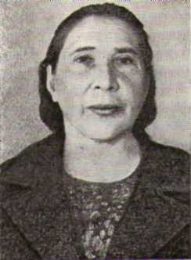

М. Т. Репникова

У меня в 1942 году немцы расстреляли отца и брата. Меня тоже вели, но я чудом осталась жить. А у меня на руках оставались четыре маленьких брата, мама.
Брата назначили в полицию. Но отец не хотел отдавать сына туда. Отец сказал старосте: «Твой сын с фронта сбежал, ты его и посылай в полицию». Староста стал угрожать, а отец говорит ему, что твоя голова, мол, быстрее будет в кустах, чем моя. А ночью старосту партизаны убили. Его родственники заявили в полицию и сказали, что наш отец ему угрожал. Отца и брата арестовали и расстреляли.

***
Из воспоминаний Надежды Семеновны Овсянниковой, 1926 года рождения, жительницы д. Мазурино.
Четырнадцать годков мне миновало, когда началось все это. Жили мы тогда в деревне Близняки Спасского сельсовета. Да недолго довелось пожить в родной хате. В начале войны сожгли фашистские выродки ее и всю деревню нашу дотла. Переехали мы в Плиговки, что около Оболи. А осенью сожгли и наши Плиговки. Помнится, овес только начали молотить. А между Плиговками да Лобаткой было несколько хат, мы то место прозвали Центром. Как-то приехал к нам партизан, звали, кажется, Любовь. Проводил он в этом Центре собрание, рассказы вел о своем отряде, как они немцев бьют. А мы, пацанки да мальцы, дежурили на горке, чтоб отвести партизана от беды, если немцы придут. И, правда, издалека еще увидели их окаянных — шли с трех боков, будто обручем сжимали. Не помню, как с горки скатились и до собрания добежали. Любов тогда в окно выскочил. Все бросились бежать — кто до своей деревни, а кто в лес. Только видим из леса, как наша деревня огнем занялась. Поплакали мы, погоревали, да что ж поделаешь, сами-то, слава богу, живые. И подались мы до Залесья, там сестра моего отца жила. Да только и там мы не задержались. Помню, как-то рано утром попросила меня мать в кладовку сбегать за мясом, где оно под полом было закопано. А тут дивчинка бежит какая-то да кричит, что немцы из-под леса идут. Я как стояла, так кинула все да к хатке бежать. Забегаю и давай под печку лезть. Мамка говорит: «Ой, дочушка, не надо, а то подумают, что партизанка». Я в кровать, мамка только успела одеяло на голову накинуть, как вваливаются немцы. Да на двор всех выгоняют. Содрали с меня одеяло, да туда ж. А тут видим, гонят всех стариков с соседнего Оболонья, гонят ровным строем. А у нашего дяди было много пчел, сад большой старый. Немцы начали колоды с пчелами разламывать, да сад сечь, яблоньки так и трещали. А тут документы наши затребовали. «Где ж их взять,— молимся мы,— когда уже два раза горели! Потом девчат и баб в нашу хату согнали, а мужиков да пацанов в соседнюю. Увидела в окно, что отца моего потянули куда-то. Назад возвращаются, коня ведут, а отец на себе сани тянет. Стали немцы на двор коров, свиней выгонять. А скотинка мало что неразумная, а тоже чует недоброе. Такой рев тоскливый, что нельзя слушать было. Тут входит немец в хату к нам и что-то «гер-гер-гер» по-своему. И начали девчонок молодых от толпы отгонять. А я за щитом на палатях сидела. Мамка стянула с головы хустку свою черную, только меня ею обвязывать под старуху, а немец это приметил, да содрал хустку и к девчонкам меня поволок. И вот стоим мы совсем близко от своих. Мне тетя тихонько шепчет: «Наденька, вернись, а то мамка волосы рвет». Ей же невозможно представить, что нас разлучат. «Да как же я могу, когда все видно»,— боюсь я. Всего нас одиннадцать девчонок было. Дали нам по две, кому три коровки, и повели мы их за поводки. Только за деревню вышли, а наших дядьков ведут. А в конце деревни амбар стоял. Поставили их всех на площадку около него, там же на наших глазах всех и постреляли. Как косанули — раз, другой, что никто вздохнуть не успел. Нас же погнали дальше, до станции Оболь, коров наших забрали, а нас в холодный подвал посадили. Назавтра привели в шумилинскую тюрьму. А там битком людей набито. И каждый день утром и вечером на допрос водили. За столом сидел немец с плеткой и переводчик. У всех одно пытали — где партизаны, где находится ихний штаб. Помню, в одной камере со мной была Аня по фамилии Перемотова. Однажды ее так избили, что принесли потом на руках. 8 января, как сейчас помню, приходит к нам полицай в тюрьму. Он брал жонку себе из наших Близняков. И вот подзывает к себе. «Суслова,— говорит (это моя незамужняя фамилия),— твоих мать, сестер и брата расстреляли». Я и залилась вся слезами. В этот же день нам объявили, что все мы поедем в Германию. А 14 февраля отправили в Полоцк, в лагерь. Лагерь тот был обгорожен проволокой. Когда завели нас туда, то сразу вопросы со всех сторон, откуда, мол, с каких мест. А я уже была такая страшная, да неживучая с виду, что одна женщина не выдержала, сунула мне что-то в руки. Как наелась я после такого голода, так чуть не померла сразу. Держали нас там две недели. А холодно, самые морозы, погреться негде. А потом повезли в Германию. Попала я к хозяину. Скота у него было, как все равно в колхозе каком. Много и разного. А насколько ж богат был, настолько ж и скуп. Познакомилась я там с такими ж девчонками, как и сама. Все они на соседних фермах работали. Стали они мне есть приносить, да потиху подкармливать — от моего хозяина почти ничто не перепадало. Вернулась с этого пекла уже в сорок пятом. Тетя мне и рассказала, что вначале немцы Близняки спалили, где партизанский штаб был. Потом в Залесье по второму разу пришли. Сожгли деревню, а всех забрали и погнали в Ходоровку — это в трех километрах, кажется. Тут я впервые узнала, как погибла мамка и две моих сестры. Тетя рассказывала, что мамка очень просила, чтобы покинули меньшенькую, Ниночку. Так ни за что. Только подсадили ее на подводу и подвезли до кладбища. И когда всех порасстреливали, Ниночка осталась каким-то чудом живая. Рассказывали, что всю ночь слышно было, как девочка плакала. Но спасти ее никак нельзя было — около того страшного места дорога проходила, по ней всю ночь обозы ихние шли. А утром все стихло — Ниночка, трех годков, замерзла...

***
Из воспоминаний Екатерины Васильевны Храмцовой, 1926 года рождения, жительницы д. Шаши.
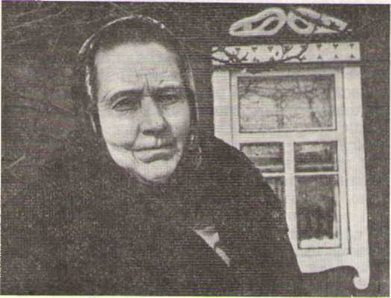

Е. В. Храмцова

У меня даже метрики нет, в сорок втором все спалили. Осталось только то, что на мне было. А больше двадцати дворов было в нашей Рыпинщине. А никакой тряпки не дали вынести. Вспыхнули наши хатки и так жутко горели. Бабы как начали кричать, известно, бабы. Подались мы все в Илово, к тетке родной прибились. Ды много ж нас — я да двое братов моих, да сестричка Манечка, полтора годика ей только миновало. Однако ж кормила нас тетечка. Что сама ела, то и нам давала. Сироты, ничего не поделаешь. Батьку ж нашего немцы замучили — поехал он в Ловшу по соль, а как назад ехать пришлось, на немцев наехал. А те: «партизан» да «партизан». Да так избили-измордовали всего, что через три дни он и помер. А на Октябрьские убили и тетечку нашу — несла она молоко одной больной женщине под вечер как-то, лампы в окошках уже светились. Так они нашу тетечку всю так и посекли пулями. А Иванка, братик мой восьми годков, что при ней был, тот к Двине скатился. Собрались мы да от страха в Рыпинщину бегом. А там от деревни одно название осталось. Только ветру воля. Стали жить мы в землянке, или бункере, как ее звали. Все так жили. А тут один партизан до жинки наведался. Так нам всем отомщение было устроено. Немцы, оказалось, с краю леса были и приметили того партизана. Вот и давай расправу чинить. Абраменки Иван да Ольга, брат с сестрой, в стогу схоронились, так их одной пулей так и прошибло. Кинули они гранату и в наш бункер, так семь человек враз как и не было. Остались мы одни с Лускиной Александрой. Нас за волосы вытянули из бункера и давай пытаться: «Где партизаны?». А почем мы знаем? Так один немец придавил до земли и давай ножом своим, тупейшим боком, горло мне резать. Счернела я вся — чуть не задохнулась. Чудом живой осталась...

***
Из воспоминаний Анны Илларионовны Егоровой, 1909 года рождения, жительницы д. Мазурино.
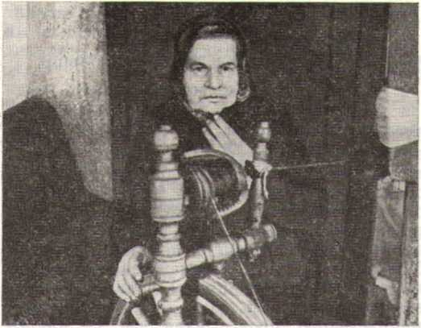

А. И. Егорова

Только моя самая меньшенькая, Валечка, на свет появилась, как следует и не разглядела ее, как вваливается немец в хату. Двери сапогом как пнул, так и остались раскрытыми. А мороз так и валит низом, так и валит. «Собирайтесь все,— приказывает,— и «киндер» тоже». Поднялась я как-то, дитя закутала. Леник, Феня, Полечка сами оделись. И погнали нас до самой большой хаты. Мужичков наших посгоняли куда-то, тогда еще не ведали, на какое лихо. Девчаток молоденьких позабирали, а нам сказали расходиться. Все бабы кто куда порассыпались. А я — не встать, Леник за юбку тянет. Едва дошла до хаты. Так прожили три дня. А тут партизаны обстреляли их подводу. И вот как-то на зорьке прошу Леника сходить за водой в наш колодец. А он сразу и вернулся. «Немцы в белом!» — и сам как заколотится весь. Я Валечку на руки, детей вперед себя — и из хаты. Выхожу на крыльцо, и, правда — как мурашки ползут из-под леса. Как были мы, кто в чем, так и пошли в свет, куда глаза глядят. Думаю, чем деток пугать, пусть лучше в спину поубивают. Иду я так, а сама не оглядываюсь. А куда иду, и сама не ведаю, только вижу краем глаза, что немцы и тут и там. А я посередине. И, верите, осталась живая. Как все равно не по земле шла. Прошла так метров двести, как начали пулеметы их трещать. Уже и с детками своими попрощалась. Сама ж им ничего не говорю, чтоб не напугались. А тут, чую, как уже люди кричать начали, дымом потянуло в наш бок. А я, что глухая, иду. Так и дошла до Заполья. Стою в растерянности и думаю, кто ж меня с таким выводком возьмет. А нашлись добрые люди. Шесть партизанских семей в одной хате прижилось, и меня зазвали. Тоже все из беженцев. Так и выжили. А когда нас немцы в партизанскую зону выгнали, что в Цевьях, чтоб, видать, голодной смертью поумирали — там до крошечки все разграблено ими было, и тут добрые люди помогли. Много все ж добрых сердцем людей кругом. Кто, бывало, жменьку зерна принесет, кто крапивы сушеной. А однажды, аккурат на пасху, приходят до нас власовцы. Мы, как на ту беду, все в одной хате собравшись были. Кто-то выдал все же. И с порога сразу один ко мне, с наганом к горлу: «Кто такая, а где твой муж». Стал из хаты выгонять. Я только хотела Валечку с люльки взять, а он прикладом своим в спину. А что дальше — не помню — я уже сознания никакого не имела. Бабы потом рассказывали, что я как-то дико захохотала. Они ж, эти бабы, меня и спасли. Начали божиться, что я тутошняя. Одна меня ну целовать, ну целовать, мол, родня моя. Они и отстали...
***
Из воспоминаний Марии Андреевны Емельяновой, 1919 года рождения, жительницы д. Победа
...Собрали нас в школу. Я пошла со своей дочушкой, ей было чуть больше годика. А там народу — тьма, негде яблоку упасть, дети плачут, поперепугались. Я тоже трясусь — мой же человек в партизанах. И вот начали вызывать каждого. А у меня в паспорте моя девичья фамилия значилась — Максимова. Зовут меня, спрашивают: «Партизанов видела, приходили они к вам?» «Не,— говорю,— видеть не видела, слышать не слышала». А мой же на фронте, по первой мобилизации пошел. «Иди налево»,— скомандовали. А свекруха моя в числе последних шла. Тут, как на грех, сам бургомистр явился. Как услышал он фамилию, закричал, что ни в коем разе не выпускать и ее, и всю родню. Я ж Максимовой значилась, так и уцелела. Их же, бедненьких, двадцать два человека, построили и погнали яму себе копать. А потом как начали стрелять в них — страх было глядеть на эту расправу. Были там и детки и бабы старые — всякие люди были... А чтоб нам еще тяжелей стало, заставили нас закопать убитых. Думали, видать, конец всем в той могиле. Только землей их присыпать стали, как Галуза Максим, старик, ему уже под семьдесят годков подходило, голос подал: «Постойте, я, кажись, живой». Так троих и вытащили с той проклятой ямы…
***
Из воспоминаний Валентины Павловны Суравневой, 1932 года рождения, учительницы Обольской средней школы. До войны проживала в д. Рассолай, была очевидцем ее сожжения гитлеровцами.

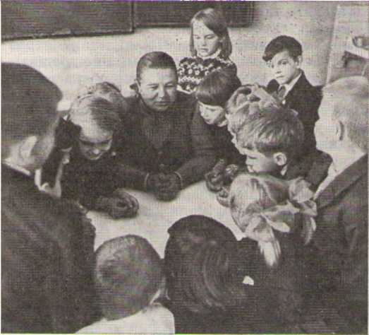

В. П. Суравнева с учениками
Это было зимой 1942 года. Точно помню, была суббота. Мы собирались идти в баню и вдруг увидели самолет. Спустился он очень низко, и из него что-то стало сыпаться. А через некоторое время у деревни появился солдат. Он был в белом полушубке, в шапке-ушанке, а на ней — звездочка. Дом наш был самый крайний, и он зашел к нам. Это был наш, советский солдат. Он этого от нас и не скрывал, спросил, есть ли немцы? Мы ответили, что немцев в нашей деревне не было, и под вечер, часов в семь, приехали на лыжах и лошадях еще другие наши солдаты и расположились в деревне. Нас, детей, угостили конфетами, сахаром. Вечером, когда стемнело, они уехали. А утром нашу деревню окружили немцы. Дома тоже были окружены. По спискам проверяли всех жителей. К счастью, никого лишнего не оказалось. Потом весь день летали самолеты, немцы цепью прочесывали лес, но никого не нашли и уехали.
Мы узнали, что наши солдаты — спецгруппа разведчиков из-за линии фронта под командованием Ижокина. Все жители помогали им, как могли. Фашисты перед этим угнали весь крестьянский скот. Моя мама спрятала корову и овец. Их она отдала нашим разведчикам. Им нечем было бриться — мама подарила им бритву отца. Потом в эту спецгруппу ушла молодежь деревни. Ушли мои дяди Суравнев Иван Семенович и Суравнев Андрей Семенович, тетя Ефросинья Семеновна Суравнева. Их двоюродная сестра Лена Суравнева тоже ушла в эту группу.
После этого фашисты неоднократно приезжали в нашу деревню. Страшили людей. Мы, дети, это хорошо запомнили. И однажды, в конце 1943 года, фашисты окружили деревню. У них были палки с намотанными на конце тряпками, они макали их в бензин, из домов выгоняли всех жителей и поджигали дома. Нас выстроили и отогнали примерно на километр от деревни к хутору. Стариков и старух, которые могли двигаться, они построили и погнали перед собой, потому что партизаны закладывали мины на дорогах, а сами поехали на лошадях. Партизаны пропустили жителей и открыли огонь по немцам. Много их побили. Мы же ушли в лес. Пожили там несколько месяцев, а затем нас немцы нашли и вывезли в Толкачево. Там мы жили до возвращения нашей армии. Вернулись на сожженное место, деревни нашей не было. Жили в землянках, пока не отстроили деревню заново. В сожженной деревне осталась одна печь — у нее был кирпичный фундамент, и она не сгорела. Эта печь сыграла большую роль в жизни всей деревни. В ней все пекли хлеб.

***
Из воспоминаний Адели Викентьевны Шедько, 1900 года рождения, свидетельницы расстрела жителей д. Михалово.
У меня на той час четверо деток было, один за одним. Да и в каждом дворе по многу росло ребяток, не то, что сегодня. Деревня была дворов, наверно, на восемнадцать. А кругом лес и лес. Известное дело, партизанский край. Не было того дня, чтобы партизаны до нас не наведывались. То хлебца им спечешь, а если нужно, то и лапти брались плести. За это самое, видать, и решили отомстить нам. Пришли душегубы, аккурат перед полдником, револьверы наготове, не подступиться до них. Никакой жалости не знали. Стали в гурт всех сгонять, перво-наперво мужиков наших, да мальцов. Скотинку всю нашу выгоняют. Такой сполох начался, что ни рассказать, ни описать. Кто утек — значит утек, кто остался — всех порешили. А сами, окаянные, торопятся, видать, тоже чуяли свою погибель. Погнали в край села всех. Выстроили рядочком да только пах, пах, пах. А я со своими голубками в бороздке схоронилась. Как послышали, что стрелы эти прекратились, так и туда бегом. А они, чтоб вам, мои детки, такого не видать, все горкой так и лежат ровненько. И хозяин мой там. А Манечка моя как заголосит: «А татулечка ты мой, кто ж нас теперь хлебцем будет кормить!». А он эдак слабо махнул рукой, мол, еще при жизни я. А сам, ну совсем не двигается. Забрали мы его, на простынке так и донесли. А ти будет жить — крепко сомневались. Аж ничего, выкачался. А голубки мои, Павлуша да Генечка, скарлатинки прихватили, да так в один часок едино и померли…

***
Из воспоминаний Горянской Марии Павловны (1923-2001), участницы Великой Отечественной войны.
Как только немцы пришли в деревню, сразу разместились по самым лучшим домам. Больше всего немцы не любили евреев, которых расстреливали. Они приказывали им копать ямы, а потом в них расстреливали. Ещё евреев привязывали на цепь к дереву и гоняли до тех пор, пока обессиленный человек не падал, а потом его давили танком. Очень строго немцы относились к преступникам, которым за украденную вещь сразу отсекали руки. Маленьких мальчиков силком брали в полицию, так сказать, приучали к дальнейшей службе. Молодых парней и девушек силой отправляли в Германию для службы. Там они работали на самых разных работах. Тот, кто не хотел ехать, прятался в лесу, в большом рве около Двины. Страшная судьба ждала того, кого они вылавливали.

«Несколько дней дышала земля…»
В 2001 году рядом с корпусами бывшего торфозавода «Добеевский мох» вырос памятник жертвам Холокоста в Шумилино. Собирало пожертвования еврейское общество района.

Из воспоминаний М.И. Богдановой (Ивановой).
Наш папа пошёл на фронт, а мы жили по другую сторону от сегодняшнего Дома культуры в Шумилино. Мама держала меня на руках, рядом стоял брат. Все вышли посмотреть, как немцы гнали еврейские семьи в ту сторону, где после войны вырос посёлок «Добеевский мох». Толпа была большая, тянулась она долго. Говорила мама, что было более 300 человек. Были старые, дети и женщины. Хватало молодёжи. Мама увидела одну еврейку, которая вела за руку своего ребёнка. Он показался маме очень похожим на её дочь, которая не так давно умерла от воспаления лёгких. Мама бросилась в толпу и схватила еврейку за руку. Но немец не позволил вывести её с ребёнком из колонны. Тут и женщины, которые видели это, предупредили, дескать, не трогай, можешь и своих детей осиротить.
Говорили, что после расстрела евреев ещё несколько дней дышала земля.

***
Открытое письмо Зинаиды Лишаковой к сыну Менгеле.

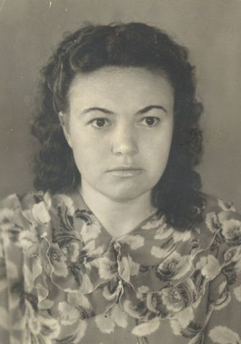

З. Лишакова

«Господин Менгеле, только что вы выступили в печати с рассказом о послевоенной жизни вашего отца Йозефа Менгеле. Вы опечалены тем, что долгие годы он жил в плохих условиях. Я не уверена в правдивости этих слов, так же, как не уверена в том, что ваш отец умер. Но я хотела бы рассказать вам одну историю из почти 400 тысяч, к которым причастен ваш отец. Я делаю это не для того, чтобы обвинить вас, вы - юрист и лучше меня знаете, что дети не несут ответственности за поступки своих родителей. И все-таки послушайте.
Вы родились в 1944 году. За год до этого я, Зинаида Лишакова, попала в концлагерь Освенцим. Нас построили. Появился молодой человек на вид чуть старше тридцати лет, в строгом черном костюме. Он молча указывал пальцем на узников, и в списки заносили их лагерный номер. Вечером этих людей уже не было в живых. Увидев меня, ваш отец на мгновение задержался и сказал: «По-моему, эта мышка довольно сильная...» Так я попала в барак № 25.
Нас положили на нары, облитые какой-то вонючей жидкостью. Не помните, отец не рассказывал вам, что это была за жидкость? К утру на коже у нас открылись раны. Мышечная ткань стала распадаться. Боль была невыносимой.
Потом тех, кто еще мог передвигаться, заставили перейти в правую часть барака, где стояла ванна с раствором молочного цвета. Ваш отец появился, как привидение: в скафандре, глаза спрятаны за очками. Нас бросили в эту ванну и... многие начали умолять, чтобы их отправили в печь. Другие от боли потеряли рассудок. После шестой «ванны» у меня затянулись раны на теле.
Я стала одной из любимых пациенток вашего отца. Он очень гордился достигнутым результатом и часто демонстрировал мое тело перед разными комиссиями. Кожа у меня стала мертвой, безобразного серого цвета...
О, я хорошо помню вашего отца. Я хотела бы забыть его, но, увы, никогда не смогу сделать этого. Шатен, выше среднего роста, спортивная фигура, стремительная походка, такие же быстрые светло-карие глаза.
Он все делал очень быстро. Не дожидаясь смерти своих «подопечных», он живьем анатомировал их, стараясь как можно скорее определить причину постигшей его неудачи. Боже, как кричали эти люди! Я видела палаты с горбунами и близнецами, над которыми ваш отец производил чудовищные опыты...
Мне удалось выжить. Я вернулась домой. И дома недосчиталась 28 человек из своей большой родни. Их унесла война. Мама, увидев мое тело, упала, как подкошенная. Ее парализовало. Двадцать один год пролежала она без движения, каждый день проклиная вашего отца. Перед смертью она сказала мне: «Бога нет, раз этот человек все еще жив и не предстал перед судом». Да, я живу. Но у меня нет семьи, нет детей, и кожа моя осталась такой же, какой сделал ее палач Освенцима Йозеф Менгеле. Если вы прочтете это письмо, то вспомните: рассказанная выше история - лишь одна из 400 тысяч историй о загубленных и искалеченных жизнях, ответственность за которые несет ваш отец. Несет и всегда будет нести».

Анна Леоновна Лялюго вспоминала: «Каждого заключённого подстригли наголо, на руке выкололи личный номер. Дали полосатые рубашки, платья и куртки с нашитыми номерами. Разместили по баракам. Летом, в жару, немцы специально закрывали окна и двери, чтобы в бараках стояла духота. Зимой, в холод, часто делали сквозняки. Каждый день гоняли на работу в поле под конвоем в шеренгах по 5 человек. Для каждого определялась норма выработки и её обязательно нужно было выполнить. Охраняли нас немцы с овчарками.
В обед кормили баландой. Кушали мы из железных мисок, которые были привязаны к поясу. Ложки обычно хранили в ботинках.
Вечером возвращались в лагерь, у ворот которого играла музыка. Голодные, уставшие, обессиленные мы должны были шагать в такт музыке».

А вот свидетельство ещё одного узника фашистского концлагеря «Майданек» Булаховой (Шаршун) Валентины Федотовны (лагерный № 152252):

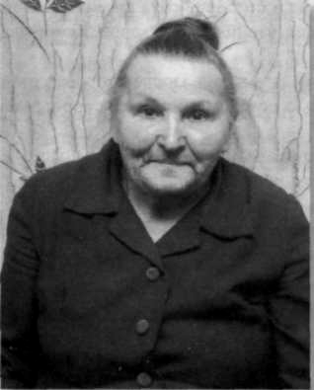
В. Ф. Булахова (Шаршун)

“В лагере Пятый полк нас поместили в барак смертников. Сидели там на нарах из проволоки. Из барака не выпускали. Вскоре погрузили в товарные вагоны и повезли.
Дверь открыли только в Варшаве. Мне этот город показался "черным городом". Нам внесли цебры с супом, который был из крапивы с неочищенной картошкой. На зубах хрустел песок. Никто не мог его есть.
Остановился состав в Люблине. Подтянулась к окну и увидела страшную картину: пленные в полосатой одежде разбирали какое-то строение, бревна носили на плечах, все это делали бегом, их избивали плетьми надзиратели.
Пригнали нас в лагерь Майданек. Приказали оставить вещи. Сказали, что после бани их заберем.
Все оставляли вещи и шли в баню. Мы немного задержались, а в это время пленные по приказу стали уносить оставленные вещи и сказали нам: «Что пронесете через баню, то будет ваше». Нам удалось пронести одеяло и одежду для детей.
Режим был такой: подъем в 5 утра, аппель. До сих пор слышу треск плетей, которыми избивали узников на аппеле. После поверки женщин угоняли на работу. Женщины с детьми сидели на поле до вечера. Если был дождь или сильный ветер, то становились один возле одного, так и согревались.
Питание: утром - черный чай без хлеба. Обед - капуста или брюква, каштановая затирка горькая. Кусочек хлеба с опилками. Вечером ничего не давали. Если давали 2-3 картофелины, то дети съедали и шелупинья.
Однажды собрали одеяла для дезинфекции и на повозке повезли их к бане. Военнопленный, пробегая мимо нас, сказал: "Смотрите, здесь душегубка". Я посмотрела внутрь помещения — дверь была открыта. Стены до половины были загажены нечистотами, около стен, внизу — трубы, а сверху свисает еще одна труба. Видимо, оттуда подавали газ. Дверь железная. На это было страшно смотреть.
Потом часто из душегубки были слышны крики людей, которых загоняли туда. Их трупы сбрасывали в яму возле женского поля. Наполненные ямы зажигали. Нечем было дышать...
Вскоре у женщин стали отбирать малых детей. Малышей бросали в прицеп, словно поленья. Взяли и меня с братом Колей. Отвезли всех в лагерь Константынув. Здесь были только дети.
Затем привезли еще детей из Освенцима. Среди них был и мой брат Володя. С ними были воспитатели — русские военнопленные.
Все работы в лагере выполняли сами дети. На кухне работала Лена Бабауркина, Оля и Вера Жуковские. Брат Коля был в последнее время кочегаром. Я, Мария Золотая, Тамара Скрипка и Мария Семейникова были санитарками. Зина Яковлева - прачкой.
Когда мы осмотрели детей, то оказалось, что буквально все они были больны: чесотка, туберкулез легких, тиф. Лагерь находился в трехэтажном огромном здании. Дети работали на полях у бауэров, в мастерских, шили соломенные лапти.
Некоторое время я ухаживала за больными в изоляторе, который находился на втором этаже. Лежала в изоляторе Маша Демьянова. Как она хотела жить! Хотела домой. Она умерла от туберкулеза легких.
И другие девочки умерли. Было так тоскливо. Сидя на подоконнике изолятора, я читала: "Сижу за решеткой в темнице сырой...".
Одна девочка попросила написать письмо маме, но у нас не было бумаги. Нашли бумажку от порошка, написали на ней все самое дорогое о ее маме, о доме. Я выбросила эту бумажку в окно, в форточку, чтобы летела весточка к маме.
Наше послание увидел немец-комендант, подбежал к окну, собрал охрану, размахивал кулаками, кричал, ругался, но в нашу палатку к больным никто не зашел.
На Новый, 1945 год была поставлена елка. Воспитатели подготовили выступление акробатов. Девочки исполнили какую-то песню, а затем вторую. Там были слова: "Шел со службы пограничник, на груди звезда горит". А нужно было вместо "звезда" сказать "крест". Девочки же пропели «звезда». Комендант как вскочит, как заругается! Выскочил из здания. После обыска в спальнях получили за песни по 25 плетей. Так и осталась песня недопетой.
В ночь с 17 на 18 января загудела долгожданная канонада. Приближалось освобождение. Здание лагеря было подготовлено к взрыву вместе с детьми. Взрыв предотвратили. Детей вывезли из лагеря. Больных перенесли в дом одной польской семьи”.

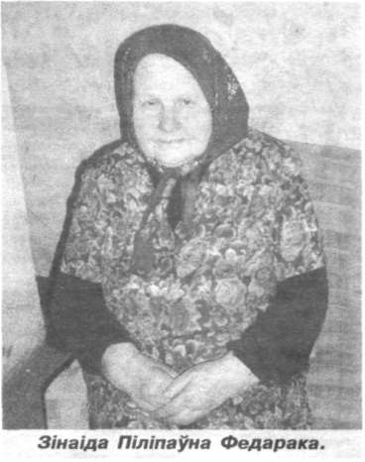

З. Ф. Федорака

Ольга Фёдоровна Грузневич вспоминает, как в августе 1943 года ворвался в дом рослый полицай с автоматом и закричал на родителей: "Где ваша дочь?" А потом приказал собирать вещи...
Нас, 16-летних девушек было четверо — мы с Зинаидой Федорака, Катерина Грузневич и Вера Боровикова из деревни Маринкино, — вспоминает Ольга Фёдоровна.
Молодёжь привезли в Шумилино, бросили в сарай, а утром повели на вокзал. Товарный вагон (его называли телятником) был переполнен. Пленных довезли до Полоцка, в Громах прошли медосмотр — больных людей отпустили. Остальных — вновь в поезд. Ехали в неволю недели две. Питались тем, что взяли из дома. Добрались до Кёльна, к поезду пришли бауэры — выбирать себе рабочих. Брали сначала парней. Остальных отправили в город Кобленц.
- Мы работали на стройке. Кирпич грузили, песок, цемент, работали по 10-12 часов, — вспоминает Зинаида Филипповна. — На ноги нам выдавали ботинки-колодки. За это узники и сложили песню «Колодки нам ноги стиснули».
Жили в бараках. Спали на голом полу без одеял и матрасов, некоторые жили в подвалах. А рядом протекал Рейн. Когда весной река разливалась и бараки оказывались почти полностью в воде, узников временно переселяли в другое помещение.
- Работать нужно было много, а кормили нас очень плохо, — вспоминает О.Ф. Грузневич. — Мы часто были свидетелями того, как люди валились с ног прямо в колонне. Сзади шёл конь с телегой, на которую скидывали трупы. Некоторые на эту телегу попадали и живыми.

Рассказывает Зинаида Алексеевна Пашкевич
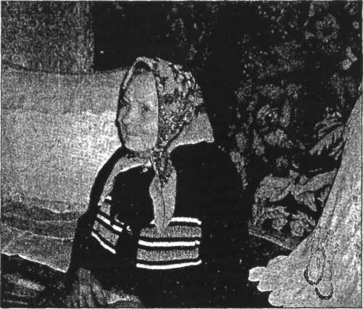

9 августа 1943-го навсегда останется в моей памяти. Как ни старалась забыть – не получается. Часто снится война.
...В дом пришли полицаи и сказали родителям, чтобы девчонки никуда не выходили. Иначе все взлетит на воздух. Из деревни забрали несколько девчат и молодых парней: Шумскую Надю, Трипук Веру, Щелкунову Веру, Щемлева Володю, Божанова Геннадия, Иванову Ольгу и меня.
Было нам тогда по 16 лет. Ночь переночевали в Шумилино, а утром нас посадили в вагон-«телятник» и повезли до города Волковыска. Там мы прошли медицинскую комиссию – и опять погнали в вагон. Ехали через Брест, Варшаву, Щодзь, Вроцлав до немецкого города Дрездена. Пять дней голодали. Я попала работать на фабрику в местечко Хеймниц. На работу и с работы ходили строем. В ушах до сих пор часто слышится стук деревянных башмаков по булыжнику.
На завтрак нам давали кусочек хлеба и кружку чая. На обед - кашу из шпината. По воскресеньям — по три картофелины и кусочек маргарина. Иногда нас посылали перебирать картошку в хранилище. Тогда мы старались поесть ее хотя бы сырой. Так я проработала на фабрике два года.
Сидя по вечерам в своей комнатушке, мы, землячки, часто пели песню:
«Я девчонка еще молодая, а в душе моей тысяча лет...»
Пели и плакали, вспоминая свою Родину.
Освободили нас 7 мая 1945 года американцы. А мы по форме сразу не определили, кто это, и кричали от радости: «Наши! Наши!»
Добирались домой долго — где пешком, где поездом. Через Чернигов, Киев, Гомель, Могилев, Оршу, Витебск. Вернулись в родные места только к осени…
(Народнае слова, 2007, 7 сакавіка)

Запалить не успели.
Воспоминания жительницы деревни Кривое Село Анны Игнатьевны Овчинниковой.
— В июне 1941 года мне было 18 лет. Помогала по хозяйству (семья была у нас аж 7 человек).
Пока мы приехали с поля, враги заняли уже наш дом, а всю семью выгнали в баню. Мы должны были прибирать за ними в доме, а ещё немцы приказывали первыми пить воду из колодцев, чтобы убедиться, что она не отравлена. В соседней деревне — Горовых — немцы сделали госпиталь.
Были и такие люди в деревне, которые пошли в служки к немцам. Таким человеком в Кривом Селе стал Стрейкис Николай. Но, когда пришли партизаны, его словили и вели связанным через всю деревню, чтобы каждый мог посмотреть на предателя. Перед лесом его расстреляли.
Линия фронта начала с каждым днём приближаться. Я была свидетелем того, как около школы под бомбу попала женщина с ребёнком на руках. За какие-то полминуты не стало двух человек.
Вскоре немцев прогнали из деревни. Когда они уходили, грозили, что от деревни останутся одни дымоходы.
Запалить Кривое Село немцы так и не успели.
(“Герой працы”, 24 мая 2002г .)

